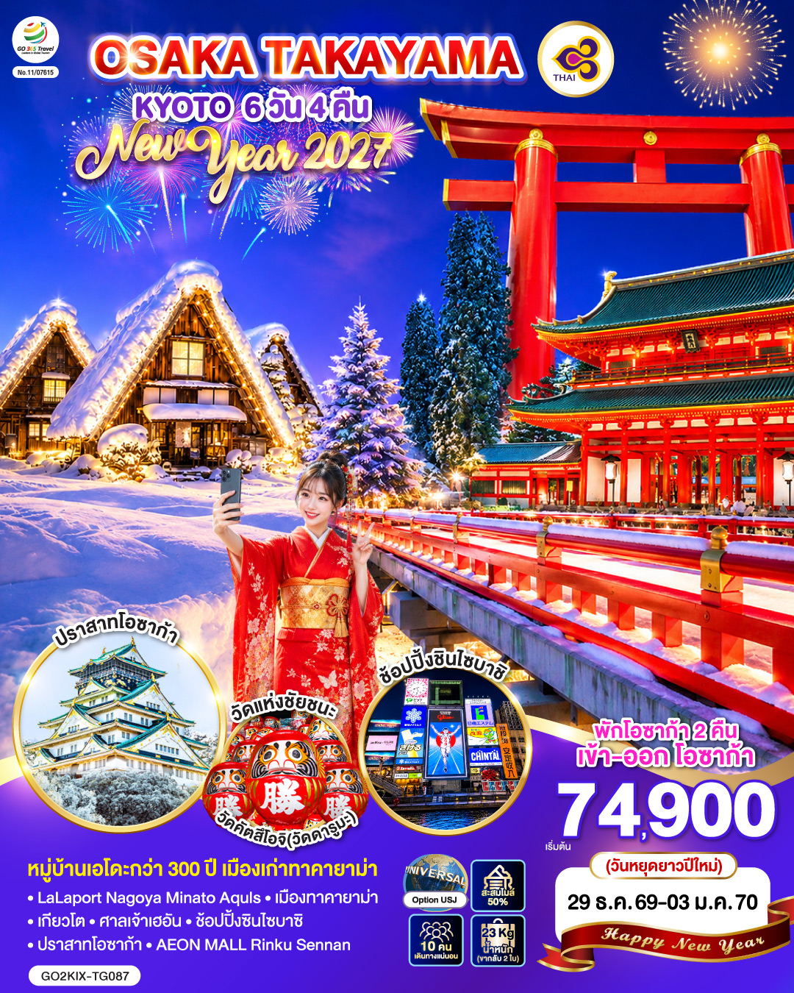

OSAKA TAKAYAMA KYOTO NEW YEAR 2027
6D 4N โดยสายการบินไทย [TG]

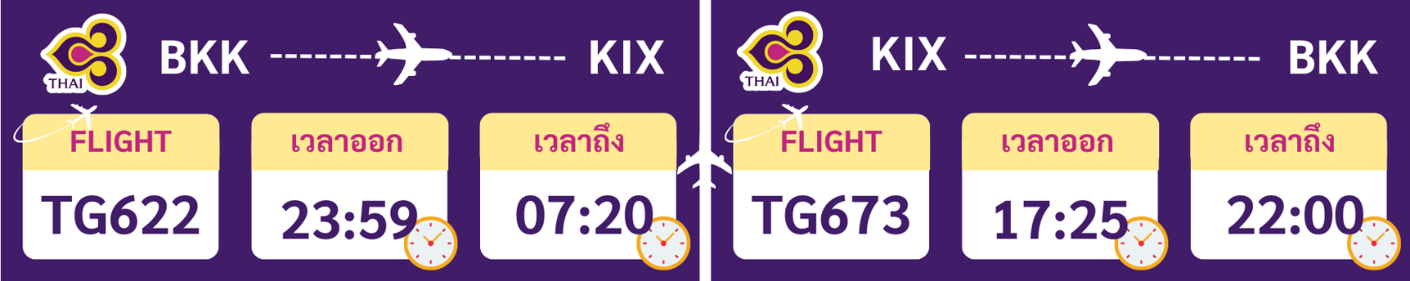

 | โปรแกรมการเดินทาง | เช้า | เที่ยง | ค่ำ | โรงแรมที่พัก
1 | กรุงเทพฯ (สนามบินสุวรรณภูมิ) – โอซาก้า (สนามบินคันไซ)(TG622 : 23.59-07.20)
2 | โอซาก้า (สนามบินคันไซ) – โอซาก้า – วัดคัตสึโอจิ (วัดดารูมะ) – เมืองนาโกย่า - LaLaport Nagoya Minato Aquls | ✈ |  |  | THE B NAGOYA HOTEL /  BEST TERN PLUS NAGOYA SAKAE  / MYSTAYS NAGOYA NISHIKI
3 | เมืองทาคายาม่า – เมืองเก่าทาคายาม่า (ซันมาจิ ซูจิ) – สะพานนากะบาชิ - หมู่บ้านชิราคาวาโกะ – เมืองนาโกย่า |  |  |  | THE B NAGOYA HOTEL /  BEST TERN PLUS NAGOYA SAKAE  / MYSTAYS NAGOYA NISHIKI
4 | เมืองเกียวโต - ศาลเจ้าเฮอัน – กิจกรรมชงชา - เมืองโอซาก้า - ช้อปปิ้งชินไซบาซิ |  |  | อิสระ | HOLIYDAY INN EXPRESS OSAKA CITY CENTER – MIDOSUJI /  DOTONBORI CRYSTAL EXE HOTEL / NAMBA ORIENTAL HOTEL
5 | อิสระท่องเที่ยวตามสถานที่ต่าง ๆ ในโอซาก้าหรือซื้อทัวร์เสริม UNIVERSAL STUDIOS JAPAN |  | อิสระ | อิสระ | HOLIYDAY INN EXPRESS OSAKA CITY CENTER – MIDOSUJI /  DOTONBORI CRYSTAL EXE HOTEL / NAMBA ORIENTAL HOTEL
6 | ปราสาทโอซาก้า (ด้านนอก) - AEON MALL Rinku Sennan - โอซาก้า (สนามบินคันไซ) – กรุงเทพฯ (สนามบินสุวรรณภูมิ) (TG673 : 17.25-22.00) |  | อิสระ | ✈
การจัดที่นั่งบนเครื่องบิน จะเป็นไปตามที่สายการบินเป็นผู้กำหนด ซึ่งทางบริษัทฯ ไม่สามารถเข้าไปจัดการได้แต่อย่างใด
-ห้องพักโรงแรมในญี่ปุ่นอาจแตกต่างกัน จึงทำให้ห้องพักแบบห้องเดี่ยว (Single) , ห้องพักคู่ (Twin / Double) และห้องพักแบบ 3 ท่าน (Triple) อาจจะไม่ได้อยู่ในชั้นเดียวกัน หรือ อยู่ติดกัน
**ในกรณีที่ท่านจองห้องพักแบบ TRIPLE [2 เตียง + 1 ที่นอนเสริม] แล้วทางโรงแรมไม่สามารถจัดหาห้องพัก แบบ
TRIPLE ได้ ทางบริษัทขอสงวนสิทธิในการจัดห้องพักแบบ แยก 2 ห้อง คือ [1TWN+1 SGL] แทน **

อัตราค่าบริการ
วันเดินทาง | ผู้ใหญ่พัก 2-3 ท่าน  ท่านละ | เด็กอายุ ไม่เกิน 7 ปี ไม่ใช้เตียง | พักเดี่ยว เพิ่มท่านละ | ราคาไม่รวมตั๋ว
29 ธ.ค. – 03 ม.ค. 2570  (วันปีใหม่ 2570) | 74,900.- | 71,900.- | 14,900.- | 54,900.-
ราคาเด็กทารก [อายุไม่ถึง 2 ปีบริบูรณ์ ณ วันเดินทางกลับ] ท่านละ 10,500 บาท
ราคานี้รวมรายการทัวร์ ตั๋วเครื่องบิน ไม่มีราคาเด็ก เนื่องจากเป็นราคาพิเศษ
ราคาทัวร์ข้างต้นยังไม่รวมค่าทิปมัคคุเทศก์และคนขับรถรวม 2,000 บาท/ท่าน/ทริป
ขออนุญาตินำเก็บ ณ สนามบินวันแรก
*เงื่อนไขของสายการบินไทยต้องออกตั๋วล่วงหน้าก่อนการเดินทาง 1 เดือน หลังจากท่านชำระค่ามัดจำ ให้นำส่งหน้าพาสปอร์ตมายังเจ้าหน้าที่ที่ดูแล*
**บริษัทขอสงวนสิทธิ์ในการสลับสถานที่ท่องเที่ยวในรายการตามความเหมาะสม ของสภาพอากาศ ณ วันเดินทาง เพื่อประโยชน์สูงสุดของลูกค้าเป็นสำคัญ**

วันแรก | กรุงเทพฯ (สนามบินสุวรรณภูมิ) – โอซาก้า (สนามบินคันไซ) (TG622 : 23.59-07.20)
20.00 น. | พร้อมกันที่สนามบินสุวรรณภูมิ เคาน์เตอร์สายการบินไทย เจ้าหน้าที่ให้การต้อนรับและอำนวยความสะดวกด้านเอกสารและสัมภาระ
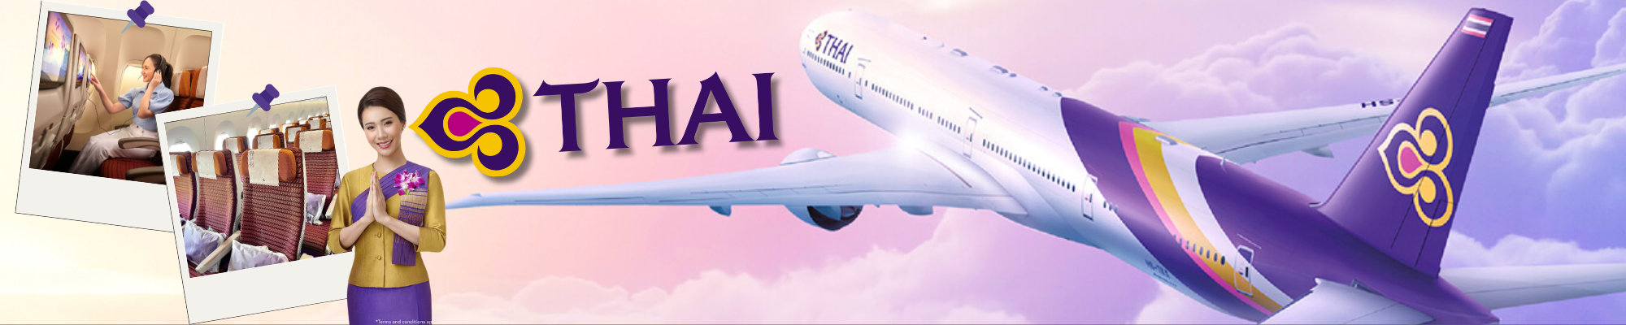
23.59 น. | ออกเดินทางสู่ สนามบินคันไซ ประเทศญี่ปุ่น โดย สายการบินไทย เที่ยวบินที่ TG622  (สายการบินมีบริการอาหารและเครื่องดื่มบนเครื่อง)
วันที่สอง | โอซาก้า (สนามบินคันไซ) – โอซาก้า - วัดคัตสึโอจิ(วัดดารูมะ) – เมืองนาโกย่า - ช้อปปิ้ง LaLaport Nagoya Minato Aquls
07.20 น. | เดินทางถึง สนามบินคันไซ ประเทศญี่ปุ่น (เวลาท้องถิ่นเร็วกว่าเวลาประเทศไทย 2 ชม.) ผ่านขั้นตอนการตรวจคนเข้าเมือง ด่านศุลกากร และรับกระเป๋าเรียบร้อยแล้ว [สำคัญมาก!!ไม่อนุญาตให้นำอาหารสด จำพวก เนื้อสัตว์ พืช ผัก ผลไม้ เข้าประเทศญี่ปุ่นหากฝ่าฝืนมีโทษจับปรับได้]
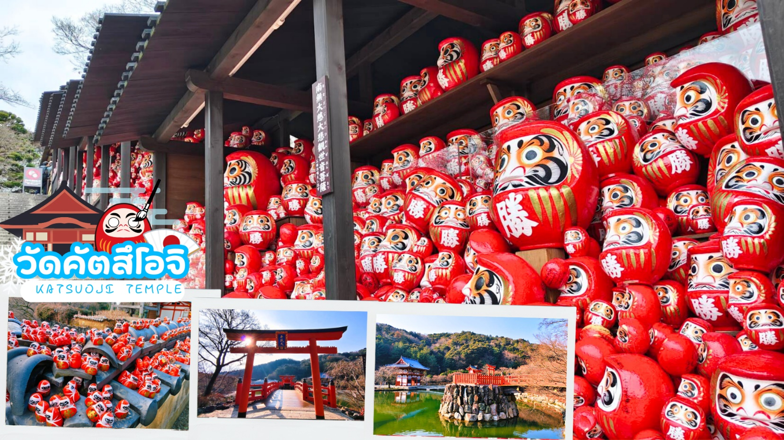
 | เดินทางสู่ วัดคัตสึโอจิ (Katsuoji Temple) หรือวัดดารุมะ ซึ่งเป็นวัดแห่งชัยชนะ มีผู้คนนับถือบูชาตั้งแต่สมัยอดีตกาลจนถึงปัจจุบันและมีประวัติศาสตร์ยาวนานกว่า 1,300 ปี ภายในวัดมีตุ๊กตาดารุมะ เครื่องรางนำโชคจำนวนมากตั้งอยู่บริเวณโดยรอบ โดยผู้ที่มาเยือนซื้อไปแล้วอธิษฐานขอพร เมือคำอธิษฐานเป็นจริงจึงนำตุ๊กตาดารุมะกลับมาวางไว้ตามจุดต่างๆภายในบริเวณวัด วัดคัตสึโอจิแห่งนี้ล้อมรอบด้วยธรรมชาติจึงมีทัศนียภาพที่สวยงาม
กลางวัน | รับประทานอาหารกลางวัน ณ ร้านอาหาร (มื้อที่ 1)
 | เดินทางสู่เมืองนาโกย่า เป็นเมืองที่มีประวัติศาสตร์มายาวนาน เป็นเมืองใหญ่ที่สุดใน ภูมิภาคจูบุ ซึ่งอยู่ตรงกลางของประเทศญี่ปุ่น มีสถานที่ท่องเที่ยวมากมาย ทั้งสถานที่ท่องเที่ยวทางประวัติศาสตร์ และสถานที่ท่องเที่ยวทางธรรมชาติ
 | อิสระช้อปปิ้ง LaLaport Nagoya Minato Aquls เป็นห้างสรรพสินค้าในเครือของ Mitsui Shopping Park ซึ่งมี Outlet Shopping ที่มีสาขาอยู่หลายๆเมืองในญี่ปุ่น เป็นห้างสรรพสินค้าที่มีร้านอาหารมากถึง 217 และมีร้านร้านค้าต่างๆมากมายให้ท่านได้ช้อปปิ้งอย่างเพลิดเพิน เช่น ABC Mart Grand Stage, Uniqlo, H&M, Lacoste, Mont Bell, Namco, Gong Cha, Anpan Man Kids Collection, Aix Armani Exchange, GU, Olympia Chocolate Label
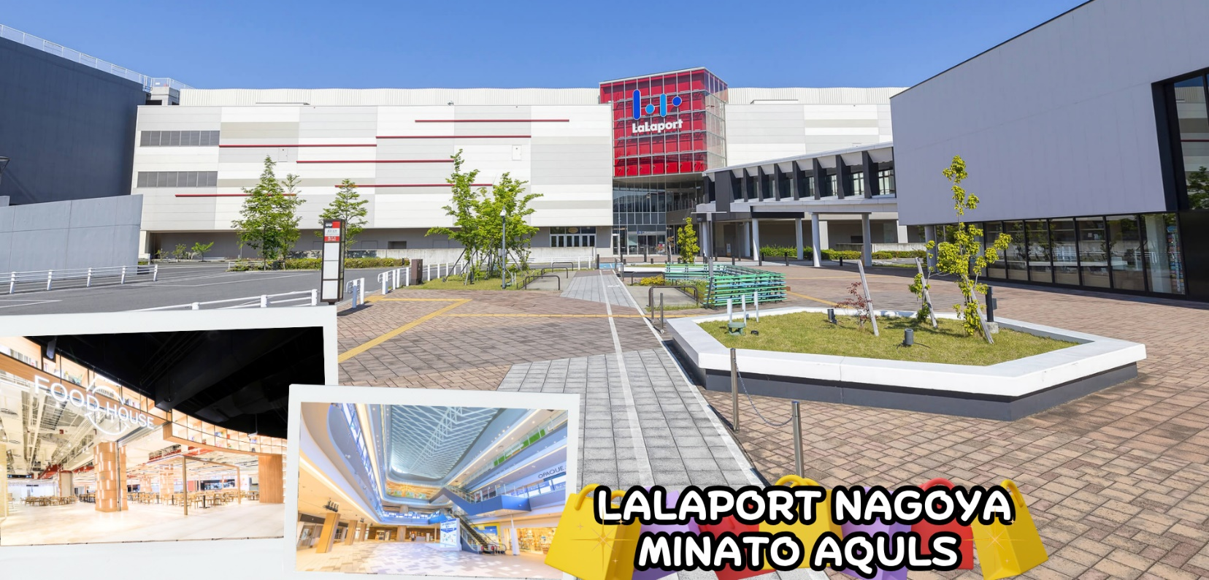
ค่ำ | รับประทานอาหารเย็น ณ ร้านอาหาร (มื้อที่ 2)
ที่พัก | THE B NAGOYA HOTEL / BEST TERN PLUS NAGOYA SAKAE / MYSTAYS NAGOYA NISHIKI
วันที่สาม | หมู่บ้านชิราคาวาโกะ - เมืองทาคายาม่า – เมืองเก่าทาคายาม่า (ซันมาจิ ซูจิ) – สะพานนากะบาชิ - เมืองนาโกย่า
เช้า | รับประทานอาหารเช้า ณ ห้องอาหารของโรงแรม (มื้อที่ 3)
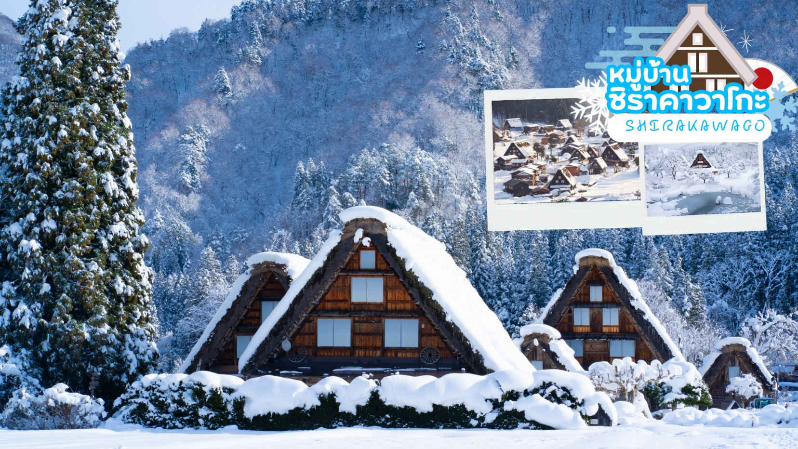
นำท่านเดินทางสู่ หมู่บ้านมรดกโลกชิราคาวาโกะ ซึ่งเป็นหมู่บ้านที่ยังคงอนุรักษ์บ้านสไตล์ญี่ปุ่นขนานแท้ดั้งเดิมและได้รับเลือกจากองค์กรยูเนสโกให้เป็นมรดกโลกในเดือนธันวาคม ปี 1995 โครงสร้างของบ้านสามารถรองรับหิมะที่ตกหนักในช่วงฤดูหนาวได้ดี และรูปร่างของหลังคาเหมือนกับสองมือพนมของพระเจ้า จึงเรียกหมู่บ้านสไตล์นี้ว่า“กัสโซ”จะมีความยาวประมาณ 18 เมตร ความกว้าง 10 เมตร
โดยจะมีจุดไฮไลค์ที่ไม่ควรพลาด เช่น บ้านทรงโบราณคันดะ เปิดเป็นพิพิธภัณฑ์ที่รวบรวมข้าวของเครื่องใช้ของอดีตเจ้าของบ้านไว้อย่างครบถ้วน, บ้านกัสโชสึคุริ เป็นบ้านญี่ปุ่นดั้งเดิมคลาสสิก, วัดเมียวเซนจิ มีสถาปัตยกรรมแบบกัสโซซึคุริ ที่มีเอกลักษณ์ที่หาชมได้ยากมากๆในญี่ปุ่น, ศาลเจ้าชิรากาวะ ฮาจิมัง มีความเก่าแก่อยู่คู่กับหมู่บ้านแห่งนี้มาอย่างยาวนาน
กลางวัน | รับประทานอาหารกลางวัน ณ ร้านอาหาร (มื้อที่ 4)
 | นำท่านเดินทางสู่ เมืองทาคายาม่า (TAKAYAMA) เป็นเมืองเล็ก ๆ ที่ตั้งอยู่จังหวัดกิฟุ ตัวเมืองมีสถานที่ท่องเที่ยวสำคัญ ๆ มีศิลปวัฒนธรรมและสถานปัตยกรรมแบบดั้งเดิมและมีธรรมชาติที่สวยงาม ทำให้ทาคายาม่าเป็นเมืองสวยอันดับต้น ๆ ของญี่ปุ่น
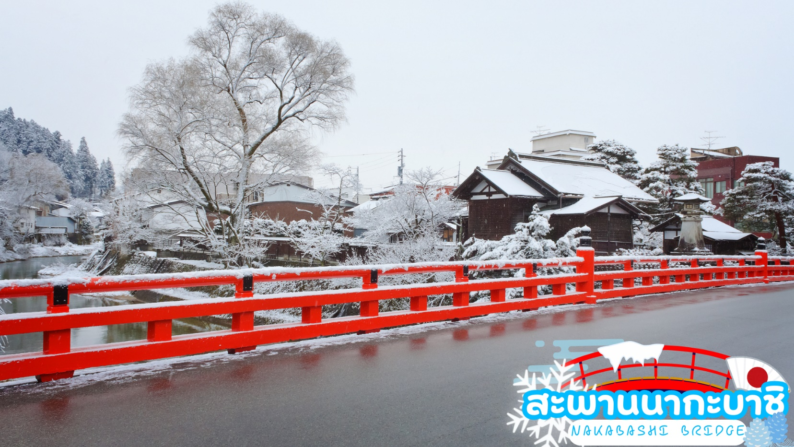
 | สะพานนากะบาชิ (Nakabashi Bridge) สะพานสีแดงของย่านเมืองเก่า สะพานทอดข้ามแม่น้ำมิยากาวะที่ไหลผ่านใจกลางเมือง สะพานแห่งนี้ถือเป็นสัญลักษณ์ของเมืองทาคายาม่า
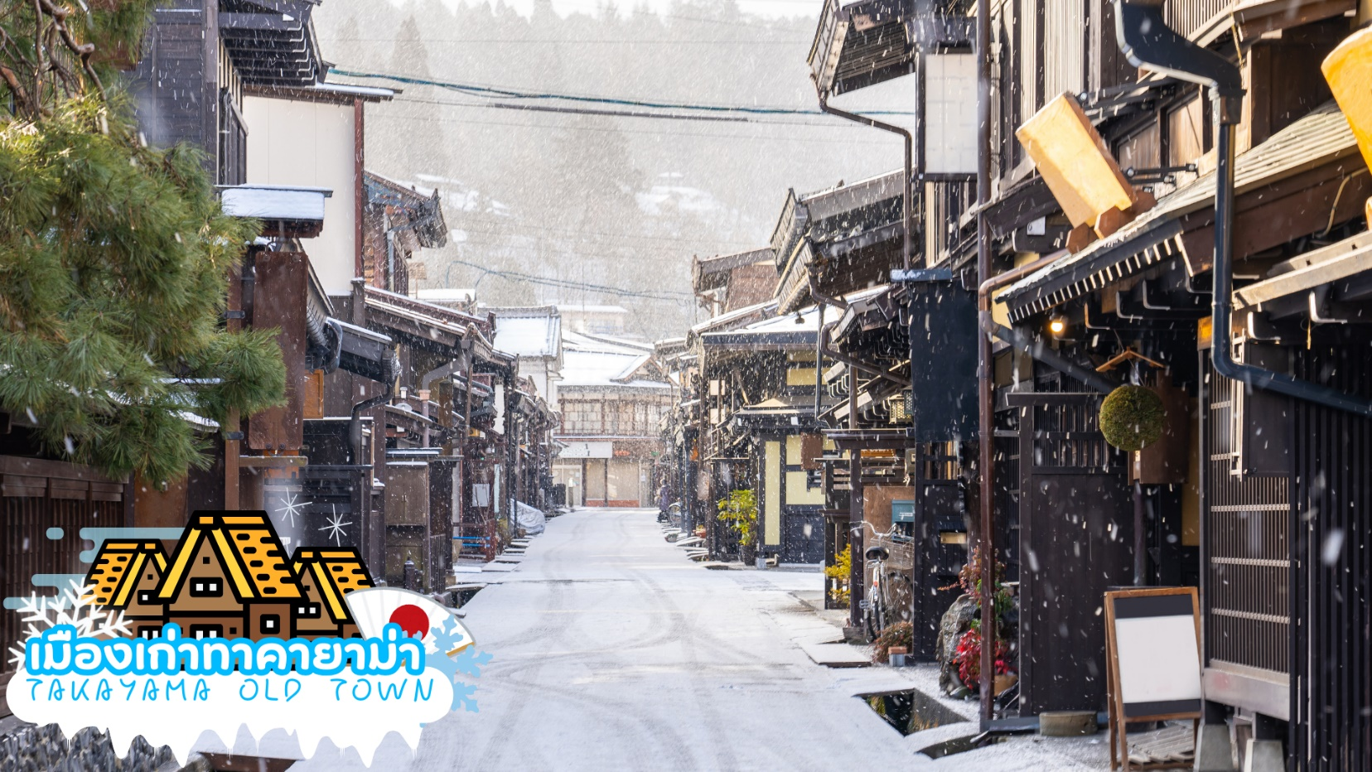
 | เมืองเก่าทาคายาม่า (Takayama Old town) หรือ ถนนซันมาจิซูจิ ซึ่งเป็นหมู่บ้านเก่าแก่สมัยเอโดะกว่า 300 ปีก่อน ที่ยังอนุรักษ์และคงสภาพเดิมได้เป็นอย่างดี อิสระให้ทุกท่านได้เดินเที่ยวและชื่นชมกับทัศนียภาพเมืองเก่าซึ่งเต็มไปด้วยบ้านเรือนโบราณ และร้านค้าหลากหลาย เช่น ร้านอาหาร ร้านขายของที่ระลึก ร้านงานศิลปะ
ค่ำ | รับประทานอาหารค่ำ ณ ร้านอาหาร (มื้อที่ 5)
ที่พัก | THE B NAGOYA HOTEL / BEST TERN PLUS NAGOYA SAKAE / MYSTAYS NAGOYA NISHIKI
วันที่สี่ | เมืองเกียวโต - ศาลเจ้าเฮอัน – กิจกรรมชงชา - โอซาก้า - ช้อปปิ้งซินไซบาซิ
เช้า | รับประทานอาหารเช้า ณ ห้องอาหารของโรงแรม (มื้อที่ 6)
 | เดินทางสู่ เมืองเกียวโต (Kyoto) ซึ่งในอดีตเคยเป็นเมืองหลวงของประเทศญี่ปุ่น และยาวนานที่สุด คือตั้งแต่ปี ค.ศ. 794 จนถึง 1868 ร่วม ๆ 1,100 ปีเลยทีเดียว เมืองเกียวโตจึงเป็นเมืองที่มีสถานที่สำคัญ ๆ ที่เต็มไปด้วยประวัติศาสตร์และวัฒนธรรมดังเดิมของญี่ปุ่น
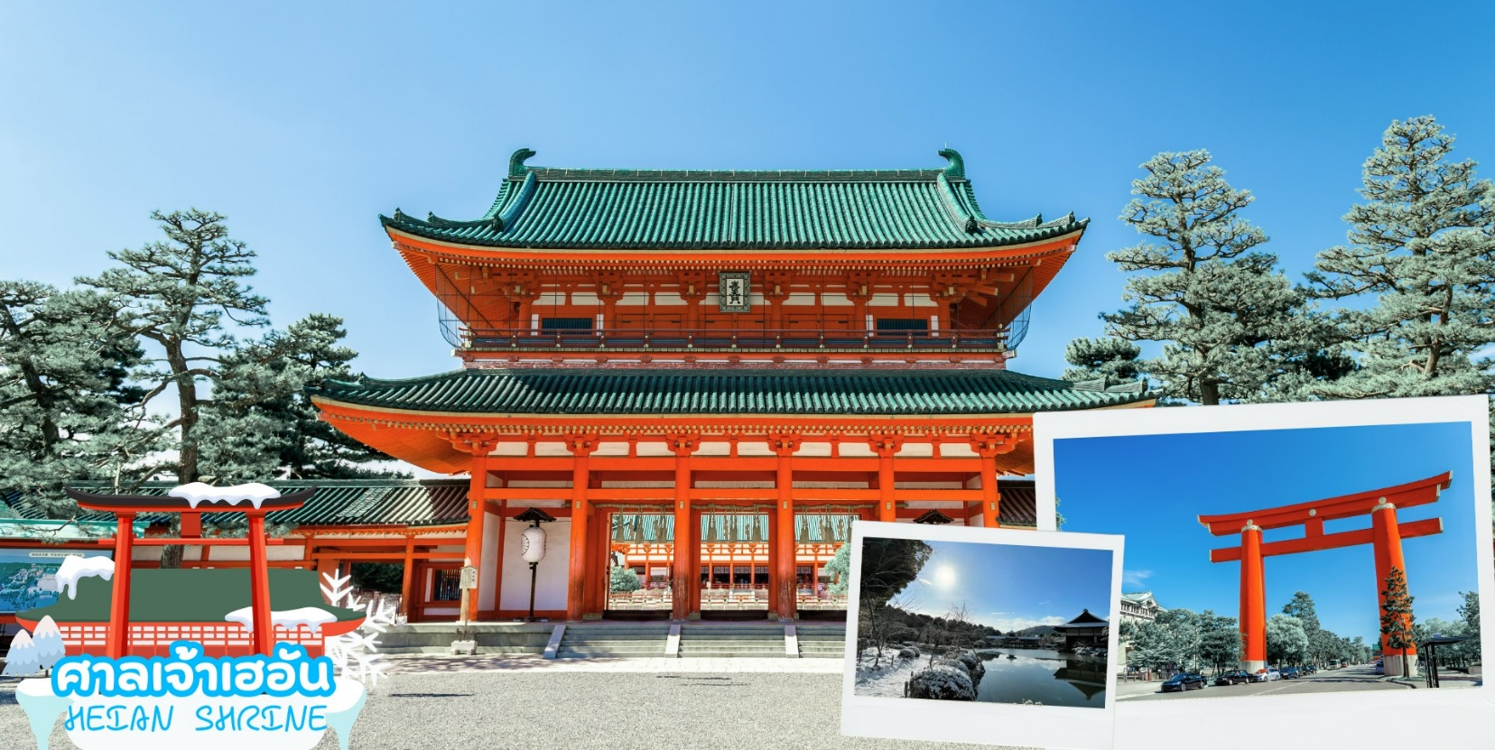
 | ศาลเจ้าเฮอัน (Heian Shrine) สร้างขึ้นเพื่อเป็นอนุสรณ์ฉลองอำนาจปกครองของเมืองเกียวโตที่ครบรอบ 1,100 ปีในฐานะเมืองหลวงของประเทศญี่ปุ่น โดยมีประตูโทริอิสีแดงตระหง่านเป็นองค์ประกอบที่สะดุดตาที่สุด ศาลเจ้าแห่งนี้เป็นสัญลักษณ์อันโดดเด่นและสถานที่ท่องเที่ยวสำคัญของเกียวโต บริเวณด้านหลังของศาลเจ้านี้ มีสวนเฮอัน ครอบคลุมพื้นที่ประมาณ 33,000 ตารางเมตร สามารถเดินเล่นสัมผัสความร่มรื่นได้อย่างสงบผ่อนคลาย บรรยากาศธรรมชาติของที่นี่เรียกได้ว่าสวยงามทุกฤดูกาล
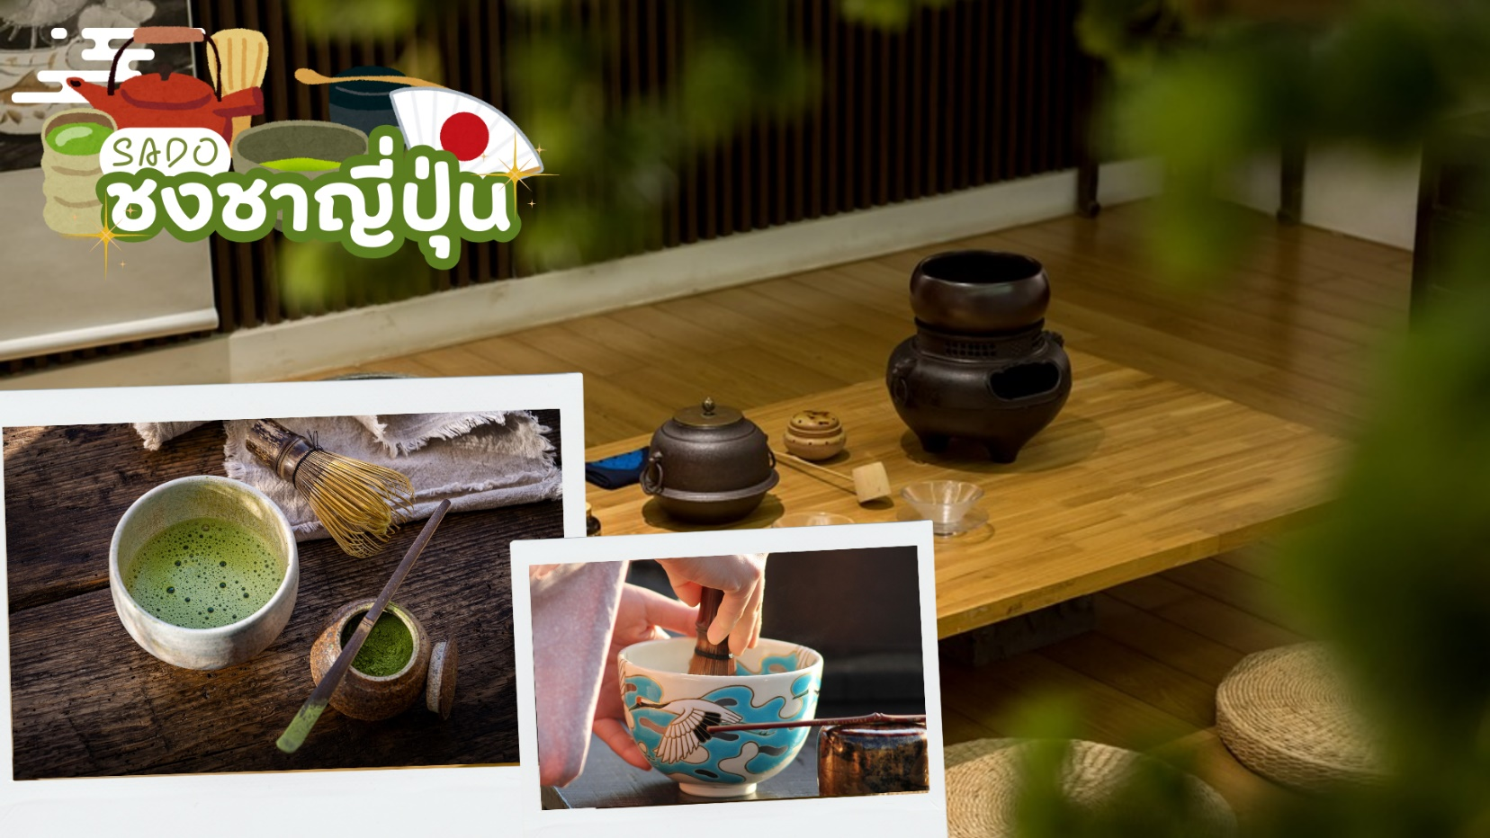
 | นำท่านร่วมทำ กิจกรรมชงชา โดยการชงชาตามแบบญี่ปุ่นนั้น มีขั้นตอนมากมาย เริ่มตั้งแต่การชงชา การจับถ้วยชาและการดื่มชา ทุกขั้นตอนนั้นล้วนมีขั้นตอนที่มีรายละเอียดที่ประณีตและสวยงามเป็นอย่างมาก และท่านยังมีโอกาสได้ลองชงชาด้วยตัวท่านเองอีกด้วย ซึ่งก่อนกลับให้ท่านอิสระเลือกซื้อของที่ฝากของที่ระลึกตามอัธยาศัย
กลางวัน | รับประทานอาหารกลางวัน ณ ร้านอาหาร (มื้อที่ 7)
 | เดินทางสู่ โอซาก้า (Osaka) เมืองที่มีขนาดเศรษฐกิจใหญ่เป็นอับดับสอง และมีประชากรมากเป็นอันดับสามของประเทศญี่ปุ่น ตั้งอยู่ในภูมิภาคคันไซบนเกาะฮนซู ในเขตจังหวัดโอซากะ
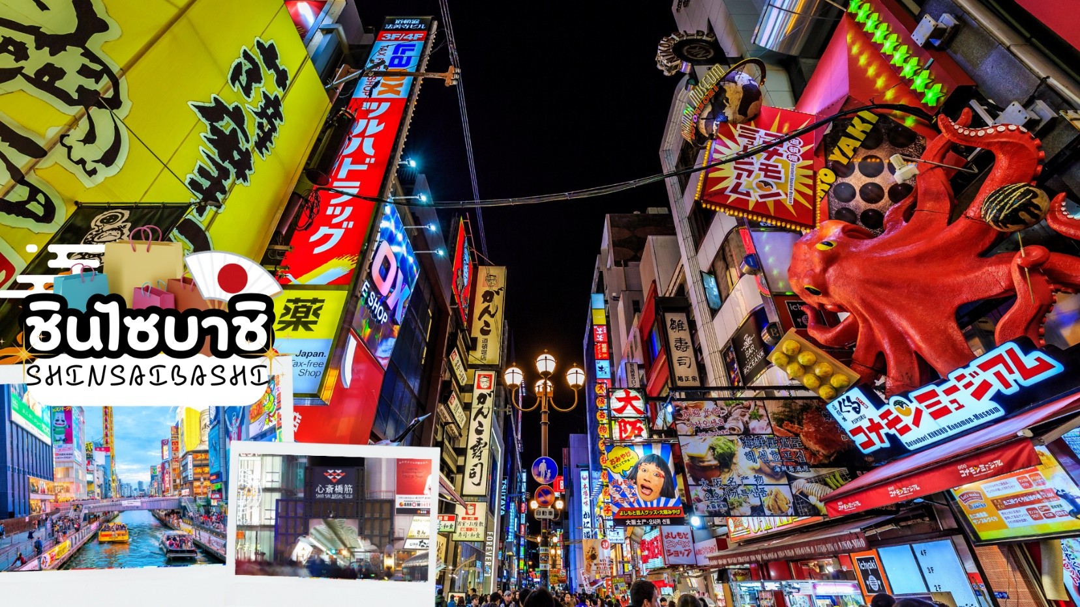
 | ช้อปปิ้ง ชินไซบาชิ เต็มไปด้วยความหลากหลายของร้านค้าและแบรนด์ดังมากมายตั้งอยู่ปะปนไปกับร้านค้าแบบดั้งเดิมของญี่ปุ่น ได้แก่ Apple Store, Dior, Chanel, Gucci, H&M, Hermès, Louis Vuitton และอื่น ๆ เรียกได้ว่าเป็นศูนย์รวมแทบจะทุกยี่ห้อดังทั่วโลกเลยก็ว่าได้ นอกจากนี้แล้วยังมีสินค้าจำพวกอาหารและเครื่องดื่มหรือตุ๊กตาน่ารัก ๆ ก็มีให้เลือกซื้อเช่นกัน และนอกเหนือไปจากร้านค้าทันสมัยจากแบรนด์ต่าง ๆ แล้วที่ชินไซบาชิยังมี Shopping Arcade ที่เอาร้านค้าเล็ก ๆ มารวมไว้ภายใต้หลังคาเดียวกันมีเส้นทางยาวประมาณ 600 เมตรมีสินค้าให้เลือกสรรมากมาย อาทิ ชุดกิโมโนแบบดั้งเดิม, อัญมณีเครื่องประดับและร้านหนังสือ เป็นแหล่งที่ตั้งของห้างสรรพสินค้าชื่อดังและร้านค้ามากมายให้ท่านได้ช้อปปิ้งได้จุใจ
เย็น | อิสระรับประทานอาหารเย็นตามอัธยาศัย
ที่พัก | HOLIYDAY INN EXPRESS OSAKA CITY CENTER – MIDOSUJI / DOTONBORI CRYSTAL EXE HOTEL / NAMBA ORIENTAL HOTEL
วันที่ห้า | อิสระท่องเที่ยวตามสถานที่ต่าง ๆ ในโอซาก้าหรือซื้อทัวร์เสริม UNIVERSAL STUDIOS JAPAN
เช้า | รับประทานอาหารเช้า ณ ห้องอาหารภายในโรงแรม (มื้อที่ 8)
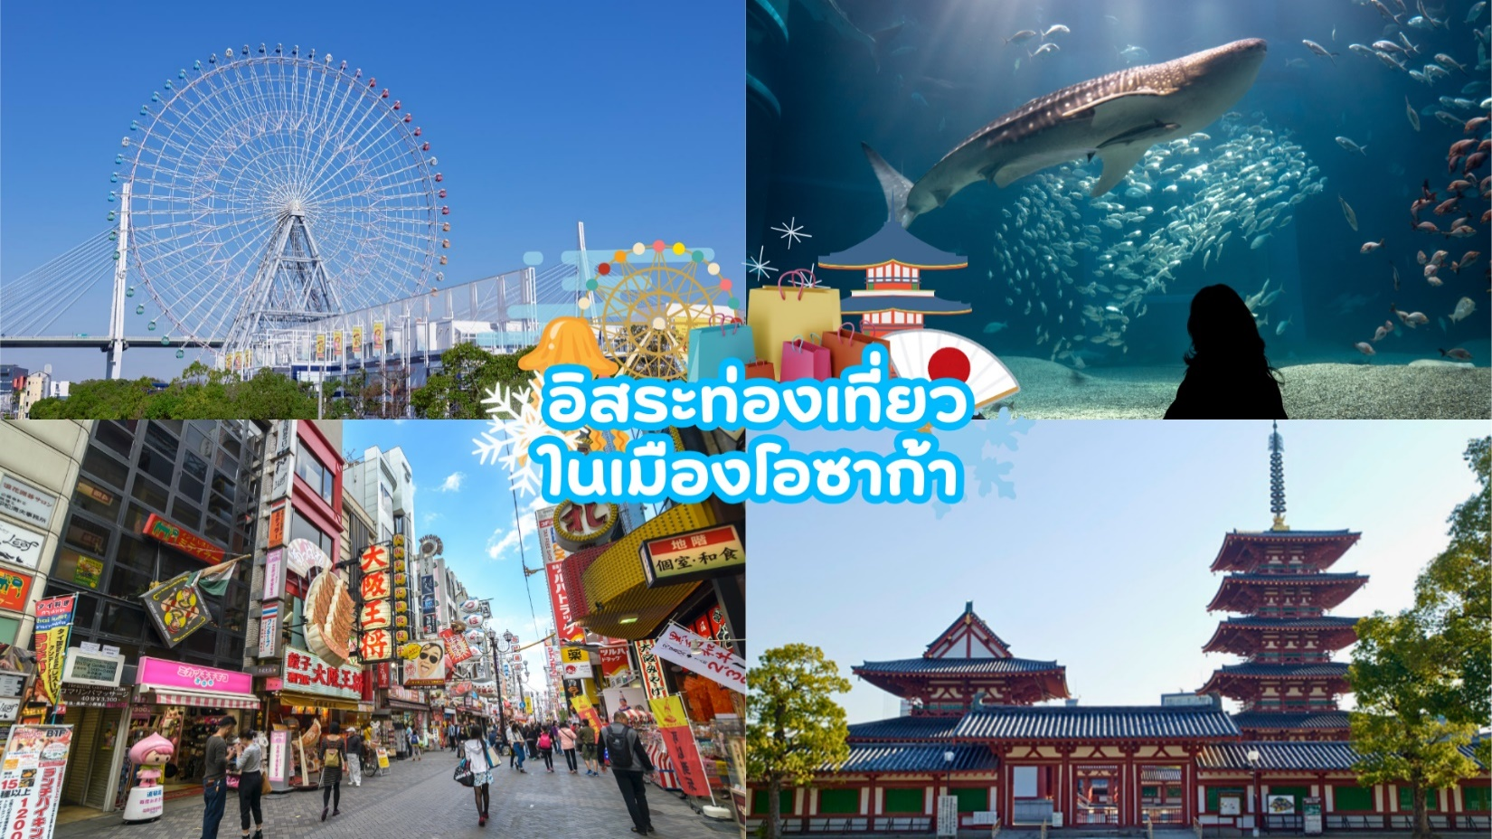
 | ให้ท่านได้เลือกอิสระท่องเที่ยวตามสถานที่ต่าง ๆ ใน เมืองโอซาก้า โดยมีไกด์คอยให้คำแนะนำท่านในการเดินทาง ย่านชินไซบาชิ เต็มไปด้วยความหลากหลายของร้านค้าและแบรนด์ดังมากมายตั้งอยู่ปะปนไปกับร้านค้าแบบดั้งเดิมของญี่ปุ่น ได้แก่ Apple Store, Dior, Chanel, Gucci, H&M, Hermès, Louis Vuitton และอื่น ๆ เรียกได้ว่าเป็นศูนย์รวมแทบจะทุกยี่ห้อดังทั่วโลกเลยก็ว่าได้ นอกจากนี้แล้วยังมีสินค้าจำพวกอาหารและเครื่องดื่มหรือตุ๊กตาน่ารัก ๆ ก็มีให้เลือกซื้อเช่นกัน และนอกเหนือไปจากร้านค้าทันสมัยจากแบรนด์ต่าง ๆ แล้วที่ชินไซบาชิยังมี Shopping Arcade ที่เอาร้านค้าเล็ก ๆ มารวมไว้ภายใต้หลังคาเดียวกันมีเส้นทางยาวประมาณ 600 เมตร มีสินค้าให้เลือกสรรมากมาย อาทิ ชุดกิโมโนแบบดั้งเดิม,อัญมณีเครื่องประดับและร้านหนังสือ เป็นแหล่งที่ตั้งของห้างสรรพสินค้าชื่อดังและร้านค้ามากมายให้ท่านได้ช้อปปิ้งได้จุใจ และยังมีสถานที่ท่องเที่ยวสำคัญ ๆ ต่าง ๆ มากมาย เช่น วัดชิเทนโนจิ พิพิธภัณฑ์สัตว์น้ำไคยูกังศาลเจ้าเฮอัน ชิงช้าสวรรค์เท็มโปซาน อะเมะริคามูระ เลโกแลนด์ หุ่นยนต์เหล็กเท็ตสึจิน พิพิธภัณฑ์วิทยาศาตร์โอซาก้า
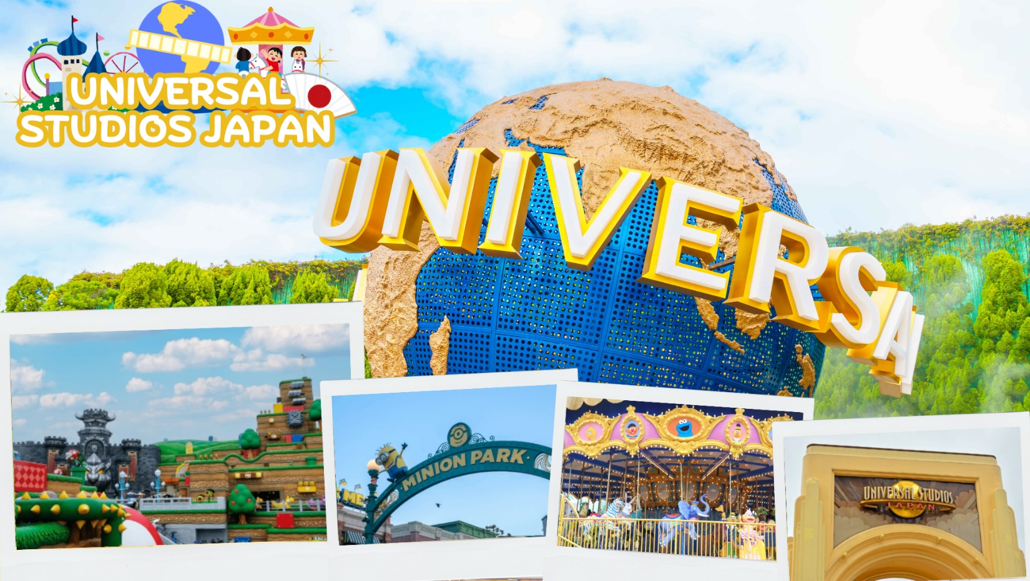
 | หรือเลือก ซื้อทัวร์เสริมยูนิเวอร์แซล สตูดิโอ เต็มวัน ราคาบัตรเริ่มต้น ผู้ใหญ่ท่านละ 3,000 บาท / เด็ก 2,500 บาท ไม่รวมค่ารถไฟในการเดินทาง [ราคาอาจมีการเปลี่ยนแปลง หากสนใจโปรดติดต่อเจ้าหน้าที่] ท่านที่ซื้อทัวร์เสริมนำท่านเดินทางสู่ ยูนิเวอร์แซล สตูดิโอ ร่วมสนุกท้าทายกับเครื่องเล่นหลากหลายชนิด ตื่นเต้น ระทึกใจจากหนังดังที่ท่านชื่นชอบ เช่น ฉากเพลิงไหม้จากเรื่อง “แบ็คดราฟท์”ล่องเรือผจญภัยกับไดโนเสาร์จากเรื่อง“จูราสสิคพาร์ค” นั่งเรือเพื่อพบกับความน่าสะพรึงกลัวเหมือนอยู่ ในเหตุการณ์จริงกับ “จอว์” ใช้ทุนสร้างมหาศาลกว่า 1,500 ล้านเยน (เฉพาะจอว์) และสนุกสนานไปกับเครื่องเล่นภาคใหม่ของ “สไปเดอร์แมน” ที่รอให้ท่านพิสูจน์ความมันส์ พร้อมทั้งพบกับโซนใหม่ “วันเดอร์แลนด์” เป็นโซนสวนสนุกสไตล์ครอบครัวให้ท่านได้เพลิดเพลินกับตัวการ์ตูนสุดน่ารัก เช่น Hello Kitty, Snoopy, Sesame Street โซน The Wizarding World of Harry Potter ที่สร้างเพื่อเอาใจเหล่าสาวกของแฮร์รี่พอตเตอร์ ให้ท่านได้เข้าไปสัมผัสบรรยากาศของโลกเวทมนต์ในฉากต่างๆจากภาพยนตร์ โซน THE FLYING DINOSAUR เปิดประสบการณ์ใหม่ กับเครื่องเล่นใหม่ล่าสุด ที่จะได้ให้คุณบินได้ ในโซน Jurassic Park เป็นอีก 1 ใน เครื่องเล่นหวาดเสียวสุดๆ และสามารถหมุนได้รอบทิศทางถึง 360 องศา บนระยะทาง 1124 เมตร และจุดทิ้งดิ่งสูงสุดถึง 37.8 เมตร โซน MINION PARK เป็นโซนใหม่ล่าสุดที่สร้างเอาใจสาวกเจ้าตัวเหลืองสุดกวนที่โด่งดังมาจาก เรื่อง Depicable Me ซึ่งไฮท์ไลท์ของโซนนี้คือ Despicable Me Minion Mayhem ภายในจะประกอบไปด้วย ร้านค้าขายของที่ระลึก ร้านอาหาร โชว์ต่าง ๆ มากมาย รวมทั้งยังมีเครื่องเล่นแนว 3-D มากมาย แถมยังเป็นโซน "Minion Park" ที่ใหญ่ที่สุดอีกทั้งสำหรับท่านที่ชื่นชอบนักสืบจิ๋วโคนันที่กระแสตอบรับดีจนยูนิเวอร์แซล ญี่ปุ่น ต้องนำกลับมาอีกครั้ง ภายในงานจะมีทั้งเกมไขปริศนาสืบคดี Real Escape Game ตามด้วย Entertainment Restaurant ร้านอาหารพร้อมเสิร์ฟ และ Play Rally รับรองว่าคุณจะได้ดื่มด่ำกับโลกของโคนันคุงแบบจัดเต็มไปเลย
 | * เพื่อให้ท่านได้สนุกสนานอย่างเต็มที่จึงไม่มีบริการอาหารกลางวันและอาหารค่ำ *
ที่พัก | HOLIYDAY INN EXPRESS OSAKA CITY CENTER – MIDOSUJI / DOTONBORI CRYSTAL EXE HOTEL / NAMBA ORIENTAL HOTEL
วันที่หก | ปราสาทโอซาก้า(ด้านนอก) - AEON MALL Rinku Sennan - โอซาก้า (สนามบินคันไซ) – กรุงเทพฯ (สนามบินสุวรรณภูมิ) (TG673 : 17.25-22.00)
เช้า | รับประทานอาหารเช้า ณ ห้องอาหารภายในโรงแรม (มื้อที่ 9)
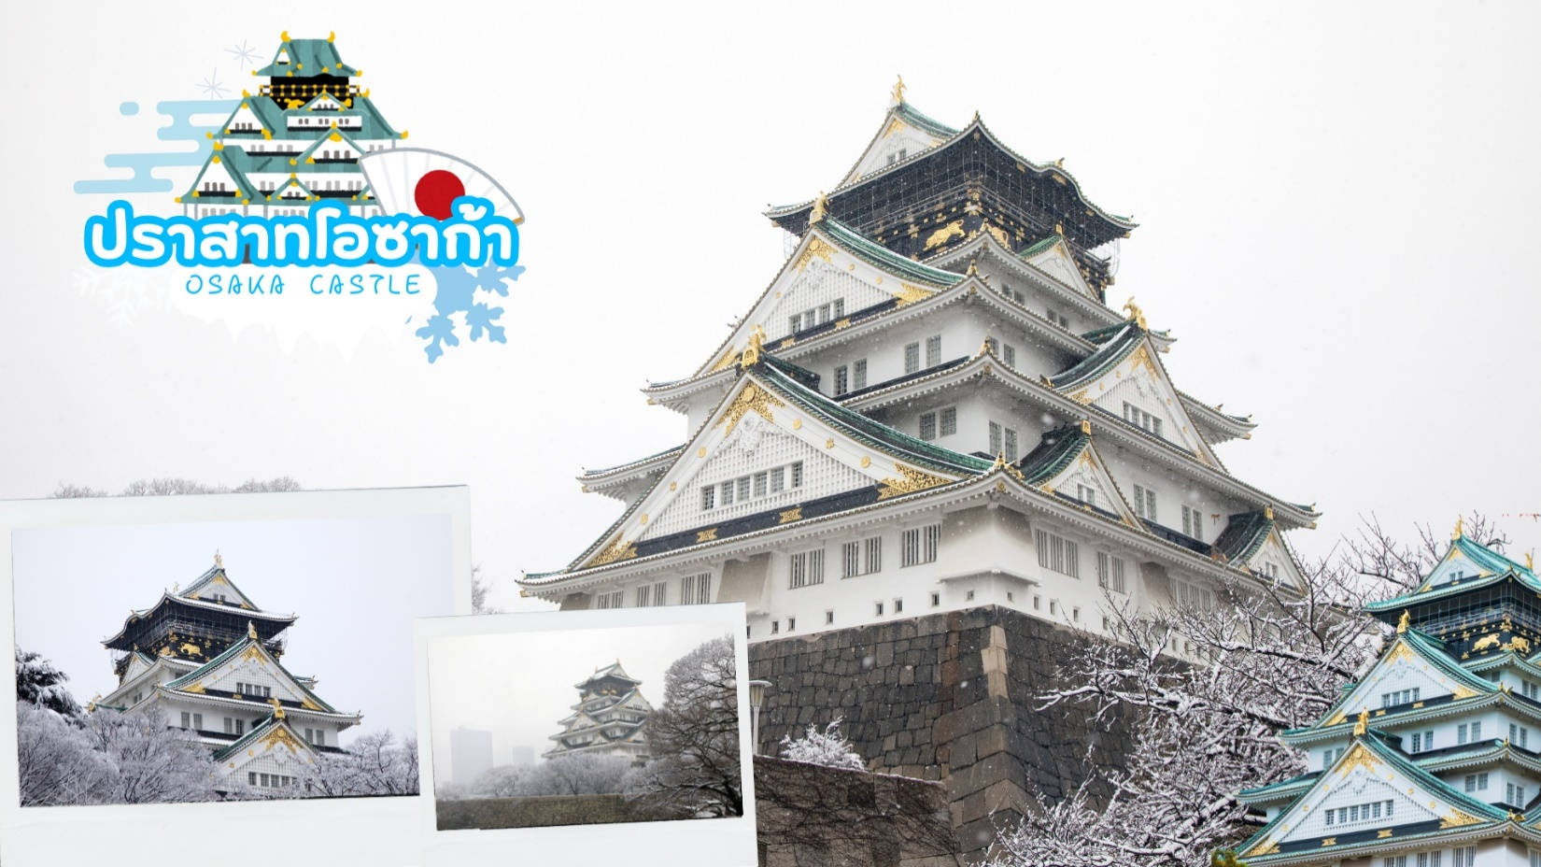
 | นำท่านชม ด้านนอก ของ ปราสาทโอซาก้า (Osaka Castle) ซึ่งถือได้ว่าเป็นสัญลักษณ์ของเมือง สัมผัสความยิ่งใหญ่ของยุคสมัยที่โชกุนโตโยโตมิ ปกครองและออกคำสั่งให้ก่อสร้างปราสาทแห่งนี้นับเป็นแลนด์มาร์กอันดับหนึ่งของโอซาก้าที่ต้องมาเยือนสักครั้ง
กลางวัน | อิสระอาหารกลางวันตามอัธยาศัย
 | จากนั้นนำท่านช้อปปิ้ง อิออน มอลล์ริงกุ เซ็นนัน (Aeon Mall Rinku Sennan) ห้างสรรพสินค้าที่มีสาขาอยู่ทั่วประเทศญี่ปุ่น มีร้านค้าที่หลากหลายมากกว่า 150 ร้าน เช่น MUJI, 100 yen shop, Sanrio store, Capcom games arcade , ร้านขายเครื่องกีฬา และซุปเปอร์มาร์เก็ตขนาดใหญ่ ให้ท่านได้เก็บจัดการลิสต์ของฝากมาจากคนที่บ้านได้อย่างครบครันเต็มที่
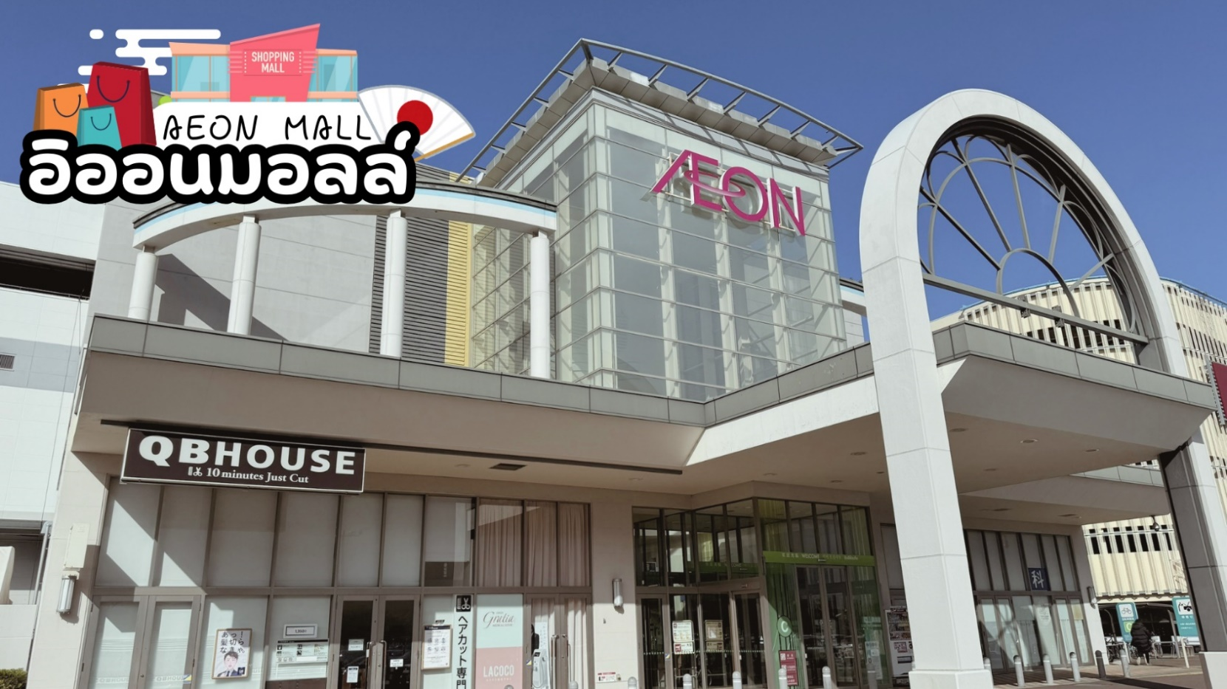
 | สมควรแก่เวลาเดินทางนำท่านเดินทางสู่สนามบินคันไซ
 | ถึง สนามบินคันไซ ทำการเช็คอิน และโหลดกระเป๋าสัมภาระ
17.25 น. | ออกเดินทางสู่ กรุงเทพฯ โดยสายการบินไทย เที่ยวบินที่ TG673  (สายการบินมีบริการอาหารและเครื่องดื่มบนเครื่อง)
22.00น. | เดินทางถึง สนามบินสุวรรณภูมิ กรุงเทพฯ โดยสวัสดิภาพ พร้อมความประทับใจ




